**4.** **Ejercicios 5**

**El primer ciclo paralelo C, cuenta con 28 estudiantes, de los cuales al finalizar el ciclo, la Dirección de la carrera de Computación a solicitado las siguientes estadísticas en función a los promedios obtenidos del ciclo por estudiantes (use 1 arreglo, no matrices, y para el promedio por estudiante, no ingrese el valor, si se debe autogenerar).**

**Promedio del ciclo, del paralelo C.**

**Listado de estudiantes con su nota por encima del promedio.**

**Listado de estudiantes con su nota por debajo del promedio.**

**Estudiante con la mejor calificación.**

**Estudiante con la calificación mas baja.**

Análisis:

**Entrada:**

Los datos del estudiante son autogenerados

**Proceso:**

Empleamos 1ro un bucle Para para poder autogenerar las notas , de ahí calculamos la suma y el promedio, el 2do bucle Para es para (valga la redundancia) determinar la mejor y la peor nota, y señalar que estudiantes están por encima y cuales por debajo del promedio del curso.

**Salida:**

La nota de cada estudiante y si este es: mayor ; menor o igual al promedio del curso.

La cantidad de estudiantes por encima y aquellos por debajo o igual al promedio

El promedio del curso.

La mejor nota y la peor nota

Pseudocódigo:

Inicio

Definir limEst, estEnc, estDeb Como Entero

Definir suma, promedio Como Real

limEst = 28

estEnc = 0

estDeb = 0

suma = 0

promedio = 0

Dimension notaEst[limEst]

Para i=1; i<limEst ;i=i+1

notaEst[i] = Aleatorio(0.01,10)

suma=suma+notaEst[i]

FinPara

promedio=suma/limEst

notaMax=notaEst[0]

notaMin=notaEst[0]

Para i=1; i<limEst ;i=i+1

Si (notaEst[i]>notaMax)

notaMax=notaEst[i]

SiNo

Si (notaEst[i]<notaMin)

notaMin=notaEst[i]

FinSi

FinSi

Si (notasEsts[i]>promedioNotas) Entonces

Escribir "Estudiante por encima del promedio :"

Escribir "Estudiante “,(i+1),” : con nota: “, notasEsts[i ]

estEnc=estEnc+1

SiNo

Si(notasEsts[i]<=promedioNotas) Entonces

Escribir "Estudiantes por debajo o igual al promedio son:"

Escribir "Estudiante “,(i+1),” : con nota: “, notasEsts[i ]

estDeb=estDeb+1

FinSi

FinSi

FinPara

Escribir “El total de estudiantes encima del promedio son: ”,estEnc, “ y debajo o igual al promedio hay: ”,estDeb

Escribir "El promedio del paralelo C es: ", promedio

Escribir "El estudiante con mejor nota tiene: ", notaMax," y la peor nota es: ", notaMin

Fin

Flujograma:

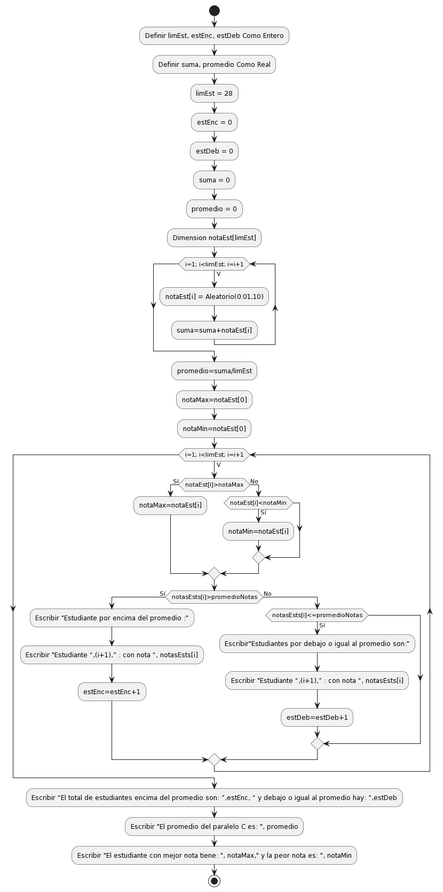

Pruebas de Escritorio:

|  |  |  |  |  |  |
| --- | --- | --- | --- | --- | --- |
| notaEst[i] | suma | notaMax | notaMin | promedio | Salida |
| 0 |  |  |  |  |  |
| 10 | 10 |  |  |  |  |
| 0 | 10 |  |  |  |  |
| 5 | 10 |  |  |  |  |
| 5 | 15 |  |  |  |  |
| 0 | 15 |  |  |  |  |
| 9 | 15 |  |  |  |  |
| 9 | 24 |  |  |  |  |
|  | 24 |  |  | 6 |  |
|  | 24 | 10 |  | 6 |  |
|  | 24 | 10 | 10 | 6 |  |
| 10 | 24 | 10 | 10 | 6 |  |
| 5 | 24 | 10 | 10 | 6 | Estudiante 1 esta por encima del promedio pues tiene: 10 |
| 5 | 24 | 10 | 5 | 6 | Estudiante 2 esta por debajo o igual alpromedio pues tiene: 5 |
| 0 | 24 | 10 | 0 | 6 | Estudiante 3 esta por debajo o igual al promedio pues tiene: 0 |
| 0 | 24 | 10 | 0 | 6 | Estudiante 4 esta por encima del promedio pues tiene: 9 |
| 9 | 24 | 10 | 0 | 6 | El promedio del paralelo C es: 6 |
|  | 24 | 10 | 0 | 6 | El estudiante con mejor nota tiene: 10 y la peor nota es: 0 |